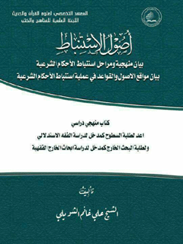

أصول الاستنباط


ghaemiyeh.com

فهرست مطالب
هوية الكتاب 5
اشارة 5
الإِهداء 8
مقدمة المؤلف 13
منهجية ومراحل استنباط الأحكام الشرعية 15
الخطوط العامة للمنهجية: 17
الشبهات ثلاث لا رابع لها: 17
اشارة 17
أولاً: الشبهة الحكمية: 19
تعريفها: 19
وهي الاشتباه بالحكم بما هو هو. 19
طرق معالجتها: 19
طرق معالجة السبب الأول: 19
طرق معالجة السبب الثاني: 20
ثانيا: الشبهة المفهومية: 21
تعريفها: 21
أسبابها: 21
ثالثاً: الشبهة المصداقية: 22
تعريفها: 22
وهي الاشتباه بالحكم بسبب الاشتباه بالمصداق الخارجي. 22
طرق معالجتها: 22
الشبهة الحكمية 23
«مرحلة اثبات الحجية» 23
تعريفها: 23
أسبابها: 23
صحيحة وهب بن عبد ربِّه: 25
صحيحة العيص بن القاسم: 25
طريقة معالجة السبب الأول 27
من أسباب الشبهة الحكمية 27
اشارة 27
أولا: الاستصحاب: 35
ثانياً: الاحتیاط: 35
ثالثاً: التخییر: 35
رابعاً: البراءة: 36
طريقة معالجة السبب الثاني من أسباب الشبهة الحكمية 37
اشارة 37
الأول: التقیید: 38
الثاني: التخصيص: 38
الثالث: الحكومة: 39
تنقسم الحكومة في المصطلح الأصولي على قسمين: 39
التعارض المستقر: 41
وبالنتیجة يوجد لدی العلماء اتجاهان: 43
الشبهة المفهومية 45
«مرحلة تنقيح متن الدليل» 45
تعريفها: 45
أسبابها: 46
طرق معالجتها: 47
اشارة 47
الأول: الشك في الوضع: 48
الثاني: الشك في الإستعمال: 52
الثالث: الشك في المراد: 52
الرابع: الشك في لازم المراد: 56
الشبهة المصداقية 58
«مرحلة تنقيح المصداق» 58
تعريفها: 58
أسبابها: 58
طرق معالجتها: 59
وأسباب تحصيل القطع كثيرة نذكر منها: 59
المصادر والمراجع 65
المحتويات 67

هوية الكتاب
هوية الكتاب
اسم الكتاب: أصول الاستنباط
تأليف: الشيخ علي غانم الشويلي
التصميم والاخراج الفني: قحطان عامر الطائي
المطبعة: دار كلمات للطباعة والنشر والتوزيع
عدد النسخ: 1000
الطبعة: الثانية /1438ه- - 2017م
محرر الرقمي:محمد المنصوري

اشارة
هوية الكتاب
اسم الكتاب: أصول الاستنباط
تأليف: الشيخ علي غانم الشويلي
التصميم والاخراج الفني: قحطان عامر الطائي
المطبعة: دار كلمات للطباعة والنشر والتوزيع
عدد النسخ: 1000
الطبعة: الثانية /1438ه- - 2017م
محرر الرقمي:محمد المنصوري
أصول الاستنباط
بيان منهجية ومراحل استنباط الأحكام الشرعية
بيان مواقع الأصول والقواعد في عملية استنباط الأحكام الشرعية
كتاب منهجي دراسي
اعد لطلبة السطوح كمدخل لدراسة الفقه الاستدلالي
ولطلبة البحث الخارج كمدخل لدراسة ابحاث الخارج الفقهية
تأليف: الشيخ علي غانم الشويلي

الإِهداء
إلى الأملِ الموعود.
إلى أملِ السماءِ قبل الأرض.
إلى أملِ الأنبياء قبل الشعوب.
إلى سليلِ عليٍ وفاطمة.
إلى الطالبِ بدماءِ كربلاء.
إلى الإمام المهديِّ الحجّةِ ابن الحسن «عجل الله فرجه الشريف».
المؤلف
تقريض
تفضل به علينا سماحة سيدنا الأستاذ
آية الله السيد عبد الكريم فضل الله الحسني العاملي
«دام ظله»
فله منا جزيل الشكر والإمتنان
عکس
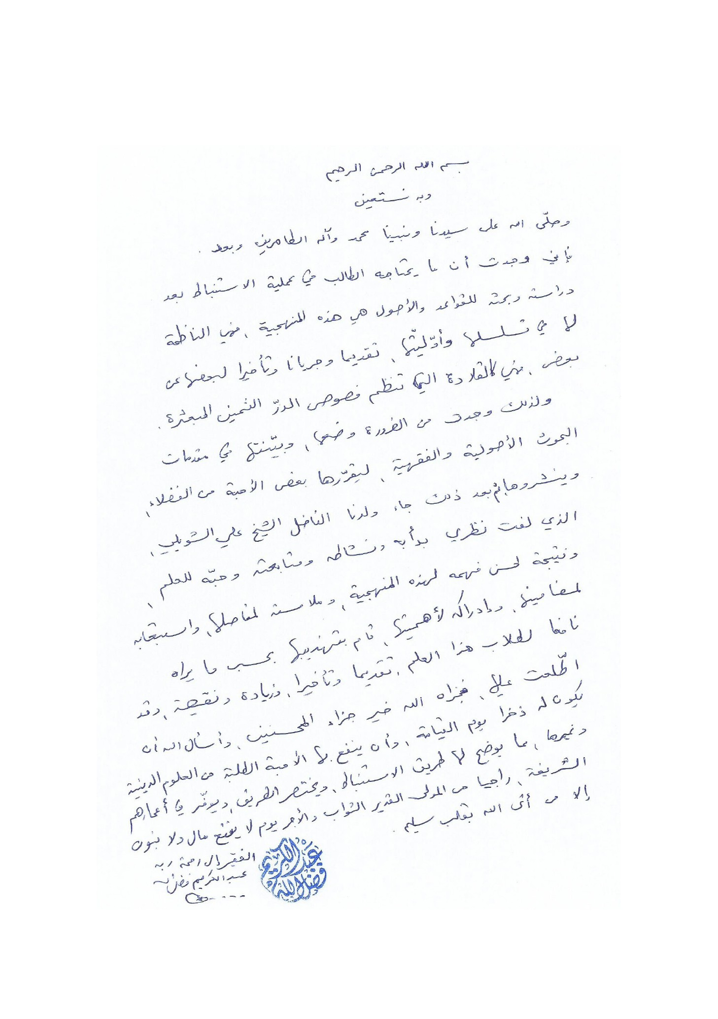
بِسْمِ اللَّهِ الرَّحْمنِ اَلْرَحیمْ
وبه نستعين
وصلّى الله على سيدنا ونبينا محمد وآله الطاهرين.
وبعد:
فإني وجدت أن ما يحتاجه الطالب في عملية الاستنباط بعد دراسته وبحثه للقواعد والأصول هي هذه المنهجية، فهي الناظمة لها في تسلسلها وأوّليّتها، تقديماً وجرياناً وتأخيراً لبعضها عن بعض، فهي كالقلادة التي تنظم فصوص الدر الثمين المبعثرة.
ولذلك وجدت من الضرورة وضعها، وبيّنتها في مقدمات البحوث الأصولية والفقهية، ليقرّرها بعض الأحبة من الفضلاء، وينشروها، ثم بعد ذلك جاء ولدنا الفاضل الشيخ علي الشويلي الذي لفت نظري
بدأبه ونشاطه ومتابعته وحبِّه للعلم، ونتيجةً لحسن فهمه لهذه المنهجية، وملامسته لمفاصلها، واستيعابه لمضامينها، وإدراكه لأهميتها، قام بتهذيبها بحسب مايراه نافعاً لطلاب هذا العلم، تقديماً وتأخيراً، وزيادةً ونقيصةً، وقد اطّلعت عليها، فجزاه الله خير جزاء المحسنين ، وأسأل الله أن يكون له ذخراً يوم القيامة، وأن ينفع بها الأحبة الطلبة من العلوم الدينية وغيرها، مما يوضح لها طريق الإستنباط، ويختصر الطريق، ويوفّر في أعمارهم الشريفة، راجياً من المولى القدير الثواب والأجر يوم لا ينفع مال ولا بنون إلا من أتى الله بقلب سليم.
الفقير إلى رحمة ربه
عبد الكريم فضل الله

مقدمة المؤلف
بِسْمِ اللَّهِ الرَّحْمنِ اَلْرَحیمْ
وبه ثقتي
الحمد لله رب العالمين بارئ الخلائق أجمعين وباعث الأنبياء والمرسلين الذي بعد فلا يرى وقرب فشهد النجوى تبارك وتعالى، ثم الصلاة والسلام على أشرف خلقه وبريته سيدنا ونبينا وحبيب قلوبنا وطبيب نفوسنا وشفيع ذنوبنا العبد المؤيد والرسول المسدد المصطفى الأمجد المحمود الأحمد حبيب إله العالمين أبي القاسم محمد صلى الله عليه وعلى أهل بيته الطيبين الطاهرين المعصومين واللعنة الدائمة على أعدائهم أجمعين إلى قيام يوم الدين.
اَمَّا بَعْد:
هذا الكتاب هو عبارة عن تلخيص لمطالب كتابي «دراسات في أصول الاستنباط» الذي هو تقرير لدرس سيدنا الأستاذ العلامة المحقق آية الله السيد عبد الكريم فضل الله الحسنيالعاملي «دام ظله» مع إضافة بعض التعديلات والإضافات على المنهجية كتبته ليكون كتاباً منهجياً دراسياً لطلبة السطوح كمدخل لدراسة الفقه الاستدلالي، ولطلبة البحث الخارج كمدخل لدراسة أبحاث الخارج الفقهية، هذا وأسأل الله تبارك وتعالى أن يكون هذا العمل خالصاً لوجهه الكريم، كما أرجو من الله عزوجل أن يكون ما كتبته نافعاً ومفيداً وأن يؤدي الغرض المنشود وعساه أن يسد فراغاً في مكتباتنا، وأخيراً أتوجه إلى العلي القدير في أن أكون قد وفقت في ماكتبت وإذا كان فيه شيء من النقص والخلل والتقصير فإن ذلك من طبيعة عمل البشر؛ لأنَّ الكمال لله وحده، وآخر دعوانا أن الحمد لله ربِّ العالمين. والله ولي التوفيق.
علي غانم الشويلي
14/ جمادي الأول/ 1438 ﻫ
النجف الأشرف

منهجية ومراحل استنباط الأحكام الشرعية
ومراحل استنباط الأحكام الشرعية
من المعلوم والواضح أن قلیلاً من الأحکام الشرعية معلوم علی نحو القطع، ومعظم الأحکام الأخرى داخل في دائرة الشك الفقهي - الذي يعم الظن والشك المنطقي أو الجهل كما هو الحال في بعض الموارد -، ولذا کان لا بد لمعرفتها من استخدام قواعد عامة کلّیة حیث تسالم الفقهاء علیأن ما من واقعة إلا ولها حكم؛ ولأجل ذلك نشأ علم آخر وهو علم الأصول الذي یبحث فيه عن هذه القواعد.
ومن الأمثلة على ذلك:
إذا واجه الفقيه مسألة فقهیة:
هل التدخین حرام أم لا؟
فما هو الذي ینبغي عليه فعله؟
هل يبحث عن نصّ أو سیرة أو إجماع أو حکم عقل...إلخ؟
ما هي مراحل الاستنباط؟
من أین يبدأ الفقيه ومن أین ينتهي؟
ما هي الطرق التي ینبغي سلوکها للوصول إلی الحکم الشرعي؟
وما هي مراحل الاستنباط؟

الخطوط العامة للمنهجية:

الشبهات ثلاث لا رابع لها:

اشارة
الأولى: الشبهة الحكمية.
الثانية: الشبهة المفهومية.الثالثة: الشبهة المصداقية.
مفهوم الشبهة:
لمفهوم الشبهة إطلاقان إطلاقٌ في اللغةِ وإطلاقٌ في الاصطلاحِ.
الإطلاق اللغوي للشبهة: مأخوذ من الشبه أي التماثل.
وقد جاء في لسان العرب «... و‌في حديث حذيفة: و ذَكَر فتنةً فقال تُشَبَّهُ مُقْبِلَةً و تَبَيَّنُ مُدْبِرَةً؛ قال شمر: معناه أَن الفتنة إذا أَقبلت شَبَّهَتْ على القوم و أَرَتْهُمْ أَنهم على الحق حتى يدخلوا فيها و يَرْكَبُوا منها ما لا يحل، فإذا أَدبرت و انقضت بانَ أَمرُها، فعَلِمَ مَنْ دخل فيها أَنه كان على الخطأ».
و الشُّبْهَةُ: الالتباسُ.
ولذا قالوا أنّ الشبهة سمّیت شبهة؛ لأنها تشبه الحق.
نعم استعملت في معنی المشکل، ولذا ذکر أهل اللغة: «المُشْتَبِهَاتُ من الأمورِ المُشْكِلَات».
ومن المعلوم أنّ کتب اللغة تُعنی بالاستعمالات لا بالمعنی الحقیقي.
نعم، لكن كثرة الأستعمال مع عدم ذكر القرينة قد تؤدي إلى معرفة الوضع أو نمط الاستعمال يؤدي بنا إلى معرفة الموضوع له.وأما الإطلاق الاصطلاحي للشبهة: فالمراد من الشبهة هو ما لم یعلم حکمه في بادئ الأمر. أي عندما نواجه المسألة نحتاج إلی البحث لمعرفة الحکم؛ لذلك بعد البحث قد نصل إلى العلم بالحكم.
فعلی هذا، الشبهات كلها شبهات حكمية بأكملها؛ لأن الشبهة في المفهوم تؤدي إلى الاشتباه في الحكم؟ وكذلك الشبهة في المصداق أيضاً
تؤدي إلى الاشتباه في الحکم؟

أولاً: الشبهة الحكمية:

تعريفها:

وهي الاشتباه بالحكم بما هو هو.
أسبابها:
أولاً: فقدان الدليل.
ثانياً: تعارض الدليلين.

طرق معالجتها:

طرق معالجة السبب الأول:
أولاً: أبحث عن علم - أي كاشف تام- فإن لم أجد.
ثانياً:أبحث عن علمي - أي كاشف ناقص- معتبر قام الدليل على حجيته لنفس عنوان المشتبه فإن لم أجد.ثالثاً:أبحث عن أصل لفظي منقح من دليل عام فإن لم أجد.
رابعاً: أبحث عن أصل عملي.

طرق معالجة السبب الثاني:
وهو فيما لو تعارض دليلان -أي في حالة تنافي مدلولهما في مقام الجعل- فإنه يجمعبينهما بأحد أمور أربعة:
الأول: التقييد.
الثاني: التخصيص.
الثالث: الحكومة.
الرابع: الورود.

ثانيا: الشبهة المفهومية:

تعريفها:
وهي الاشتباه بالحكم بسبب الاشتباه بمفهوم متعلق الحكم أو إجماله.

أسبابها:
أولاً: إجمال الدليل.
ثانياً: عدم فهم لفظ الدليل.
طرق معالجتها:
أولاً: أطرق باب الشارع المقدس فإن لم أجد.
ثانياً: أطرق باب العرف - أي عرف زمان عصر صدور النصوص الشرعية- فإن لم أجد.
ثالثاً: أطرق باب أهل اللغة - أي ماقبل عصر البعثة النبوية- فإن لم أجد.
رابعاً: أقتصر على القدر المتيقن فإن لم أجد عاد الدليل مجملاً فأبحث عن دليل آخر.

ثالثاً: الشبهة المصداقية:

تعريفها:

وهي الاشتباه بالحكم بسبب الاشتباه بالمصداق الخارجي.
أسبابها: خارجية لاتحصى.

طرق معالجتها:
أولاً: البحث عن قطع، فإن لم أجد.
ثانياً: أبحث عن أمارة معتبرة في إثبات الموضوعات كالبينة، فإن لم أجد.
ثالثاً: أبحث عن قواعد عامة في إثبات الموضوعات كقاعدة اليد، فإن لم أجد.
رابعاً: أبحث عن أصل موضوعي في إثبات الموضوعات كالأصول العدمية، فإن لم أجد استحكمت الشبهة في المصداق فتخرج من حكم العام؛ لأن الحكم مترتب على الموضوع ولم يحرز انطباق العام على الموضوع.

الشبهة الحكمية

«مرحلة اثبات الحجية»

تعريفها:
وهي الاشتباه بالحكم بما هو هو وليس بسبب الاشتباه بمفهوم متعلق الحكم أو بسبب الاشتباه والجهل بالمصداق.
وذلك كما لو اشتبه الحكم بين الحلية والحرمة أو بين الوجوب والاستحباب أو الصحة والبطلان.

أسبابها:
الأول: فقدان الدليل الاجتهادي.
مثالها:حكم تدخين السكائر؟ لايوجد نص خاص في حكم التدخين، هل هو حرام أم حلال؟
الثاني: تعارض الدليلين أي وجود دليلين ظاهرين واضحين ولكنهمامتعارضان.
مثال ذلك:
إذا عَلِمَ المصلِّي بالنَّجاسةِ بعد الفراغ من الصَّلاة داخل الوقت، فهل تجب عليه الإعادة مع بقاء الوقت أم لا؟
اختلف العلماء في حكم هذه المسألة على قولين:
الأول: عدم وجوب إعادة الصلاة وإنْ كان الوقت باقياً.
الثاني: وجوب إعادة الصلاة داخل الوقت.إنَّ منشأ وسبب الخلاف في المسألة هو وجود روايات معتبرة متعارضة منها مايدل على وجوب الإعادة ومنها ما لايدل على وجوب الإعادة.
نذکر من الروايات الدالة على وجوب الإعادة:

صحيحة وهب بن عبد ربِّه:
روى الشيخ محمد بن الحسن الطوسي (رضی الله عنه) في كتابيه «التهذيب والاستبصار»، عن سعد، عن محمد بن الحسين، عن ابن أبي عمير، عن وهب بن عبد ربِّه، عن أبي عبد الله (علیه السلام) - فِي الجَنَابَةِ تُصِيبُ الثَّوْبَ وَلَا يَعْلَمُ بِهَا صَاحِبُهُ فَيُصَلِّي فِيْهِ، ثُمَّ يَعْلَمُ بَعَدَ ذَلِكَ - قَالَ: «يُعِيدُ إذَا لَمْ يَكُنْ عَلِمَ».
وأما الروايات الدالة على عدم وجوب الإعادة نذكر منها:

صحيحة العيص بن القاسم:
روى الشيخ محمد بن يعقوب الكليني (رضی الله عنه) في كتابه «الكافي»، عن الحسين بن محمد، عن عبد الله بن عامر، عن علي بن مهزيار، عن صفوان، عن العيص بن القاسم؛ قال: سَأَلْتُ أَبَا عَبْدِ اللهِ (علیه السلام) عَنْ رَجُلٍ صَلَّى فِي ثَوْبِ رَجُلٍ أَيَّامَاً، ثُمَّ إنَّ صَاحِبَ الثَّوْبِ أَخْبَرَهُ أَنَّهُ لَا يُصَلِّي فِيْهِ؛ قَالَ: «لَا يُعِيدُ شَيْئَاً مِنْ صَلَاتِهِ».
فهاتان الروایتان متعارضتان، وهذا التعارض أدى إلى الإشتباه بالحكم، والاشتباه بالحكم هنا لا بسبب فقدان النص، وإنما بسبب تعارض الدليلان - أي تنافي مدلولهما في مقام الجعل - بحيث لوجعلت كل رواية على حدى لعمل بها، وبعبارة أخرى أي أنّ التعارض هو في مقام الحجیة، لتنافيهما في مقام الدلالة.

طريقة معالجة السبب الأول

من أسباب الشبهة الحكمية

اشارة
المرحلة الأولى: البحث عن علم -أي كاشف تام- فإن لم أجد.
المرحلة الثانية:أبحث عن علمي - أي كاشف ناقص- معتبر قام الدليل على حجيته لنفس العنوان المشكوك الحكم فإن لم أجد.
المرحلة الثالثة: أبحث عن أصل لفظي منقح من دليل عام «مايسمى بالعام الفوقاني» فإن لم أجد.
المرحلة الرابعة: أبحث عن أصل عملي.
ولنبدأ في ذكر هذه المراحل:
المرحلة الأولى: أن يحاول الفقيه الوصول إلى قطع أو اطمئنان وهي مرحلة الكشف التام.
أولاً: الوجدانيات: كالبديهيات واليقينيات وموارد اليقين التفصيلي والذوق الفقهي.
ثانياً: القرآن الكريم.
ثالثاً: الإجماع المحصل: هو الذي يحصلّه الفقيه بنفسه من خلال تتبعه لأراء الفقهاء وفتاويهم، وهو الذي يُستكشف منه رأي المعصوم (علیه السلام)، سواء كان لفظياً أو عملياً- سيرة المتشرعة-.
رابعاً: الخبر متواتر: وهو إخبار جماعة يمتنع تواطؤهم على الكذب وعرَّفه بعض الأعلام أنه مايفيد العلم بنفسه وقيد بنفسه لإخراج الخبر الواحد المقرون. والتواتر على قسمين:
الأول: التواتر اللفظي.
الثاني: التواتر المعنوي.
وقسمه بعض إلى أكثر من ذلك إلا أنها في الحقيقية ترجع إلى هذين القسمين.
خامساً: خبر الواحد المحفوف بالقرائن
القسم الأول:علمية: من العلماء أي اتفاق أو اصطلاح:وهي الموافقة لأدلة العقل، الموافقة لظاهر القرآن،الموافقة للسنة القطعية،الموافقة لإجماع المسلمين، الموافقة لإجماع الإمامية،وجود الخبر في أحد كتب أصحاب الإجماع، وجود الخبر في أحد الكتب التي عرضت على أحد الأئمة (علیهم السلام)ونالت إستحسانهم مثل: كتاب عبيد الله الحلبي المعروض على الإمام الصادق (علیه السلام)، وكتاب يونس بن عبد الرحمن المعروض على الإمام العسكري (علیه السلام)،وجود الخبر في أحد الكتب التي اشتهر الوثوق بها والاعتماد عليها في عهود الأئمة (علیهم السلام)مثل كتاب حريز بن عبد الله السجستاني وغيرها من القرائن التي ذكرها الشيخ الطوسي (رضی الله عنه) في مقدمة كتابه الاستبصار.
والقسم الثاني: الاجتماعية: وهي التي تكون بين أبناء المجتمع حيث قال صاحب المعالم6 بأنها كثيرة جداً ومثل لها بموت ابن الملك: كما لو اخبر شخص بأن ابن الملك قد توفي فخرجت إلى الطريق فوجدت النياحة والسواد والعزاء، فأتأكد حينئذٍ من صحة الخبر لوجود القرينة الخارجية.
التي تفيد صدوره عن المعصوم (علیه السلام).
سادساً: الملازمات العقلية: وهي تنقسم إلى قسمين:
الأول: ما يستقلّ به العقل:
الثاني: ما لا يستقلّ به أو ما يعبر عنه بغير المستقلّات العقلية وصغريات هذه المسألة هي:
أولاً: مبحث الإجزاء، أي أن المأمور به بالأمر الثانوي هل يجزي عن
المأمور به بالأمر الأولي، سواء كان هذا الثانوي اضطرارياً أم اختيارياً.
ثانياً: اقتضاء الأمر بالشيء النهي عن ضده.
ثالثاً: اقتضاء النهي عن الشيء الفساد.
رابعاً: مبحث اجتماع الأمر والنهي وأحكامه، وأحكام التزاحم.
خامساً: مبحث مقدمة الواجب، هل تجب المقدمة عند وجوب ذيها.
المرحلة الثانية: وهي مرحلة الوصول إلى الكشف الناقص. إذا لم يصل الفقيه إلى قطع بالحكم يأتي دور الأمارات المعتبرة، وهي كل ظن قام الدليل على حجيته من حيث الكشف وتسمى بالعلمي نسبة إلى العلم وهي مرحلة الأدلة الظنية أي تنزَّل وتعامل معاملة العلم في وجوب العمل به وهي:
أولاً: خبر الواحد غير المقرون.
ثانياً: الشهرة: معناها لغةً: هي الشيوع أو الوضوح.
واصطلاحاً: عند أهل الحديث تطلق على الخبر الذي نقل من عدة رواة دون أن يبلغ حدَّ التواتر، وهذا خارج عن محل بحثنا.
وعند الفقهاء تطلق على معانٍ:
الأول: الشهرة الروائية: وهي اشتهار الرواية بين الرواة والمحدّثين وکتب الحديث، على أن لا تبلغ حدّ التواتر، والمعروف أن هذه الشهرة غير معتبرة إلاّ في باب الترجيح بين الروايتين المتعارضتين: «يا زرارة خذ ما اشتهر بين أصحابك، ودع الشاذ النادر».الثاني: الشهرة العملية: وهي اشتهار العمل برواية معينة، على أن لا تبلغ الفتوى حدّ الإجماع، والمشهور أن هذه الشهرة تجبر ضعف الرواية، إلاّ أن بعض المتأخرين على خلاف ذلك كالسيد الخوئي (قدّس سرّه).
الثالث: الشهرة الفتوائية: وهي اشتهار الفتوى من دون بلوغ حدّ الإجماع، وهي ما تسمّى في الإصطلاح بالمشهور، والأكثر بين المتأخرين عدم حجّيتها دون المتقدمين، نعم تصلح أن تكون مؤيداً.
ثالثاً: الإجماع المنقول: هو الإجماع الذي يُنقل عن الغير، كنقلنا لإجماعٍ ادّعاه الشيخ الطوسي (رضی الله عنه)على حجيّة الخبر، فإنّا لم نحصلّه، بل نقلناه عنه.
رابعاً:السيرة العقلائية
أولاً: إن السيرة العقلائية يعتبر فيها عمل العقلاء ولو لم يكونوا متدينّين بخلاف المتشرعية.
ثانياً: اشتراط اتحاد المسلك مع الشارع في السيرة العقلائية دون المتشرعية.
ثالثاً: إنّ السيرة العقلائية تكشف عن حكم إمضائي كان موجوداً قبل الشريعة فأمضاه الشارع كإمضائه للبيع.
أما السيرة المتشرعيّة فتكشف عن صدور الحكم من المعصوم (علیه السلام) وهو حكم تأسيسي لا إمضائي ولذا اشترط اتصالها بزمن المعصوم (علیه السلام).
: وهي تباني العقلاء على عمل ما أو على تركه بما هم عقلاء، مسلمين كانوا أم لا، متدينين كانوا أم لا.
المرحلة الثالثة: وهي أيضاً مرحلة من مراحل الكشف الناقص، لكن من حيث الاعتبار والحجية تأتي في آخر مرتبة من مراتب العلميات. وبعبارة أخرى هي مرحلة البحث عن دليل عام يشمل العنوان المشكوك، وذلك بإعمال الأصول اللفظية وهي«أصالة العموم، وأصالة الإطلاق»وهي ما تسمى بالعمومات الفوقانية، وترجع إلى أصالة الظهور عند مشهور المتأخرين.
وهذه المرحلة هي مرحلة مضامين الأدلة العامة عند فقدان المرحلة الثانية. والأصول اللفظية هي مرحلة تنقيح مضامين العلمي، ولکنّ أفردت بالذکر ؛ لأنها تأتي في المرتبة الأخيرة منالعلميات أي أنها في حالة وجود خبر حجة من عنوان خاص لا مجال لجريان الأصول اللفظية
في دليل عام. وإفراد الأصول اللفظية هي خطوة أفضل لترتيب مجاري الأدلة في ذهن الطالب.
مثال ذلك: مسألة «صحة بیع الصبي».
نبحث فيها عن علم-وهي المرحلة الأولى- فإن لم نجد نبحث عن علمي - وهي المرحلة الثانیة - فإن لم نجد نبحث عن دلیل عام یشمل هذا المورد مثل يَا أَيُّهَا الَّذِينَ آمَنُوا أَوْفُوا بِالْعُقُودِ...أو ...وَأَحَلَّ اللَّهُ الْبَيْعَ...حیث نُعمل أصالة العموم - وهذه هي المرحلة الثالثة-.
المرحلة الرابعة: مرحلة الأصول العملية:
إذا لم یجد المکلف علماً ولا أمارة معتبرة ظاهرة غیر معارضة ولم یجد أصلاً لفظیاً یرجع إلیه، یقف حینئذٍ متحيراً یسأل نفسه في مقام العمل، ماذا أعمل؟ حینئذٍ تصل النوبة إلی الأصول العملیة وهي أربعة:أولاً: الاستصحاب.
ثانياً: الاحتیاط.
ثالثاً: التخییر.
رابعاً: البراءة.
وإنما سمیت أصول عملیة؛ لأنها تبین للمكلف وظیفته العملیة، وهي جواب عن سؤال المکلف المحتار: ماذا أعمل؟
وبإیجاز نورد مجاري هذه الأصول:

أولا: الاستصحاب:
یجري عند الشك فی التکلیف مع وجود حالة سابقة له فنستصحبها کما لو کنت علی وضوء، ثم شککت في حدوث ناقض، فأستصحب الطهارة.

ثانياً: الاحتیاط:
يجري عند الشك في الامتثال -أي المكلف به-: کما لو وجب عليَّ الوضوء، وکان معي إناءان، أحدهما ماء، والآخر ماء ورد مثلاً، فلا بد حینئذٍ بالوضوء بالاثنین معاً کي أحرز الطهارة؛ لأن الاشتغال الیقیني يستدعي الفراغ الیقیني.

ثالثاً: التخییر:
یجري عند الشك في التکلیف مع دوران الأمر بین الحرمة والوجوب، عند عدم وجود حالة سابقة.

رابعاً: البراءة:
تجري عند الشك في التکلیف مع عدم وجود حالة سابقة له: کما لو شککت بحرمة التدخین فالأصل عدمها.

طريقة معالجة السبب الثاني من أسباب الشبهة الحكمية

اشارة
ثم إنه لو تعارض دلیلان في بادئ الأمر - أي تنافی مدلولهما في مقام الجعل-، فإن العرف لوسمعهما، فإما أن یجمع بینهمابأحد أمور أربعة وإلا استحکم التعارض.
الأمور التي يجمع بها بين المتعارضين في حالة التعارض غير المستقر المعبر عنها بقواعد الجمع الدلالي العرفي:

الأول: التقیید:
بأن یحمل المطلق علی المقیّد، ومعنی الحمل علیه هو بیان المراد الجدي منه. ولا بد من ظهورٍ في التقیید وهو -غالباً - ما يكون في المختلفین سلباً وإیجاباً، أما إذا کانا سلبیین إو إیجابیین فإن کان ظهورٌ وإلا حُمِل علی أفضل الأفراد أو علی محامل أخری.کما لو قال أعتق رقبة، ثم قال: لا تعتق الکافرة. فالجمع بینهما یکون بوجوب عتق الرقبة المؤمنة.

الثاني: التخصيص:
بأن یحمل العام علی الخاص إي یکون الخاص مبیّنا للمراد الجدي من العام ولذا فهو یقدّم علیه.
ومثال ذلك: يَا أَيُّهَا الَّذِينَ آمَنُوا أَوْفُوا بِالْعُقُودِ...ثم قال: ...وَحَرَّمَ الرِّبَا...والجمع بینهما یکون بالالتزام بکل العقود عدا عقد الربا.

الثالث: الحكومة:

تنقسم الحكومة في المصطلح الأصولي على قسمين:
القسم الأول: بأن یکون أحد الدلیلین حاکماً علی الآخر. وذلك بأن یکون أحد الدلیلین ناظراً إلی موضوع الدليل الآخر توسعة أو تضییقاً، فهو تخصیص للموضوع أو توسیع ولکن بعنایة التعبد.
ومثاله في التوسعة: الطواف في البيت صلاة، فتثبت أحکام الصلاة للطواف إجمالاً
الأول: جميع الأحكام إلا ما خرج بالدليل.
الثاني: ثبوت القدر المتيقن دون غيره.
الثالث: ثبوت خصوص ما ينصرف إليه الذهن من أحكام عند إطلاق لفظ المحكوم «الصلاة» دون غيره .
.
ومثاله في التضييق: (وَ أَحَلَّ اللهُ البَيْعَ وَ حَرَّمَ الرِّبَا) و «لا ربا بين الوالد وولده»، فقد دلَّ الأول على حرمة الربا مطلقاً، والثاني دلَّ على جواز الربا بين الوالد ووالده، والثاني ناظر إلى الأول، مفسّر له فيكون حاكماً عليه ومقيداً له، والمعنى: أن الربا محرّم إلّا بين الوالد وولده.
القسم الثاني: وهو ما يكون فيها أنّ أحد الدليليين رافعاً بمدلوله لموضوع الحكم في الدليل الآخر وإن لم يكن بمدلوله اللفظي شارحاً له كما في القسم الاول وهذا كحكومة الأمارات على الأصول الشرعية: كالاستصحاب، والاحتياط، والتخيير والبراءة الجارية في الشبهة الحكمية والمصداقية.
الرابع: الورود:
بأن یکون أحد الدلیلین وارداً علی الآخر، أي مخرجاً له عن موضوعه خروجاً حقيقةً بعنايةٍ من الشارع فیکون تخصصاً تعبداً، فیکون المقدَّم هو الدلیل الوارد.
ومن الأمثلة على ذلك:
ورود وتقديم الأمارات علی الاُصول العملیة العقلیة.
فإن موضوع البراءة العقلیة «قبح العقاب بلا بیان» هو عدم البیان. وکل أمارة صالحة أن تکون بیانا، ولکن لیس بیانا حقیقیاً، بل بیان تعبدي وعناية من الشارع. فتخرج عن موضوع البراءة العقلیة.
وکذلك أصل الاحتیاط العقلي أي وجوب دفع الضرر المحتمل. موضوعه عدم المؤَمِّن، وکل أمارة صالحة أن تكون مؤَمِّناً.
وأیضاً أصل التخییر بین الوجوب والحرمة موضوعه عدم المرجِّح، وکل أمارة صالحة لأن تکون مرجحاً، ولكن لا بد أن تکون معتبرة. والکلام نفسه أیضاً في الاُصول العملیة الشرعیة فهي مقدَّمة علی الأصول العملية العقلیة من باب الورود.
مثال آخر:
المرأة المطلقة طلاقاً رجعياً في العدة زوجة. الأدلة الشرعية هي التي جعلتها زوجة فقد أخرجتها عن كونها مطلقة فهذا الخروج خروج تخصصي حقيقي، لكن بمساعدة الاعتبار باعتبار أن كونها زوجة احتاج إلى دليل.

التعارض المستقر:
فإن لم یکن بین المتعارضین أحد هذه الأمور الأربعة استحکم التعارض.
وحینئذٍ فالقاعدة الاولیة هي التساقط علی المشهور، لکن تضافرت الروایات في علاج المتعارضین، فکانت القاعدة الثانویة، أي بعد الأخذ بالأخبار العلاجیة.
والقاعدة الثانویة هي التخیییر مطلقاً - أي سواء وجد المرجح أم لا - علی ما نسب إلی المشهور أو الترجیح بأحد المرجحات: من کون أحدهما
أقرب إلی الواقع، أو أحدث تاریخاً، أو أشهر، أو موافقاً للکتاب حیث ورد عن الائمّة (علیهم السلام):
روى الشيخ محمد بن يعقوب الكليني (رضی الله عنه) في كتابه«الكافي»، عن عِدَّةٍ مِنْ أَصْحَابِنَا، عَنْ أَحْمَدَ بْنِ مُحَمَّدِ بْنِ خَالِدٍ، عَنْ أَبِيهِ، عَنِ النَّضْرِ بْنِ سُوَيْدٍ، عَنْ يَحْيَى الْحَلَبِيِّ، عَنْ أَيُّوبَ بْنِ الْحُرِّ، قَالَ: سَمِعْتُ أَبَا عَبْدِ اللّٰهِ (علیه السلام) يَقُولُ: «كُلُّ شَيْ‌ءٍ مَرْدُودٌ إِلَى الْكِتَابِ وَالسُّنَّةِ، وَكُلُّ حَدِيثٍ لَا يُوَافِقُ كِتَابَ اللّٰهِ، فَهُوَ زُخْرُفٌ».وأيضاً ما رواه الشيخ محمد بن يعقوب الكليني (رضی الله عنه) في كتابه«الكافي»، عن مُحَمَّدٍ بْنُ إِسْمَاعِيلَ، عَنِ الْفَضْلِ بْنِ شَاذَانَ، عَنِ ابْنِ أَبِي عُمَيْرٍ، عَنْ هِشَامِ بْنِ الْحَكَمِ وَغَيْرِهِ: عَنْ أَبِي عَبْدِ اللّٰهِ (علیه السلام)، قَالَ: «خَطَبَ النَّبِيُّ صلى الله عليه و آله بِمِنىٰ،فَقَالَ: أَيُّهَا النَّاسُ، مَا جَاءَكُمْ عَنِّي يُوَافِقُ كِتَابَ اللّٰهِ، فَأَنَا قُلْتُهُ، وَمَا جَاءَكُمْ يُخَالِفُ كِتَابَ اللّٰهِ، فَلَمْ أَقُلْهُ».
أو مخالفاً لفقهاء السلاطین - في ظرف مصادرة السلطات لحرّیة الطرف الآخر حیث یستکشف من ذلك أن الروایة الموافقة للسلطة قد وردت تقیّة - أو کون الراوي أفقه أو أورع، أو غیر ذلك مما ذکروه في علم الأصول.

وبالنتیجة يوجد لدی العلماء اتجاهان:
الأول: القول بالتخییر بین الأدلة.
الثاني: القول بالترجیح مع وجود المرجح، وإلا فسلوك الاحتیاط أو الرجوع الی الأصل مع عدمه.
أي إذا لم يجد المكلف علماً - أي كشف تام - ولا علمي - أي كشف ناقص- كأمارة معتبرة ظاهرة غير معارضة ولم يجد أصلاً لفظياً يرجع إليه، يقف حينئذٍ محتاراً يسئل نفسه ماذا يصنع وماذا يعمل؟
حينئذ تصل النوبة إلى الأصول العملية.
عکس
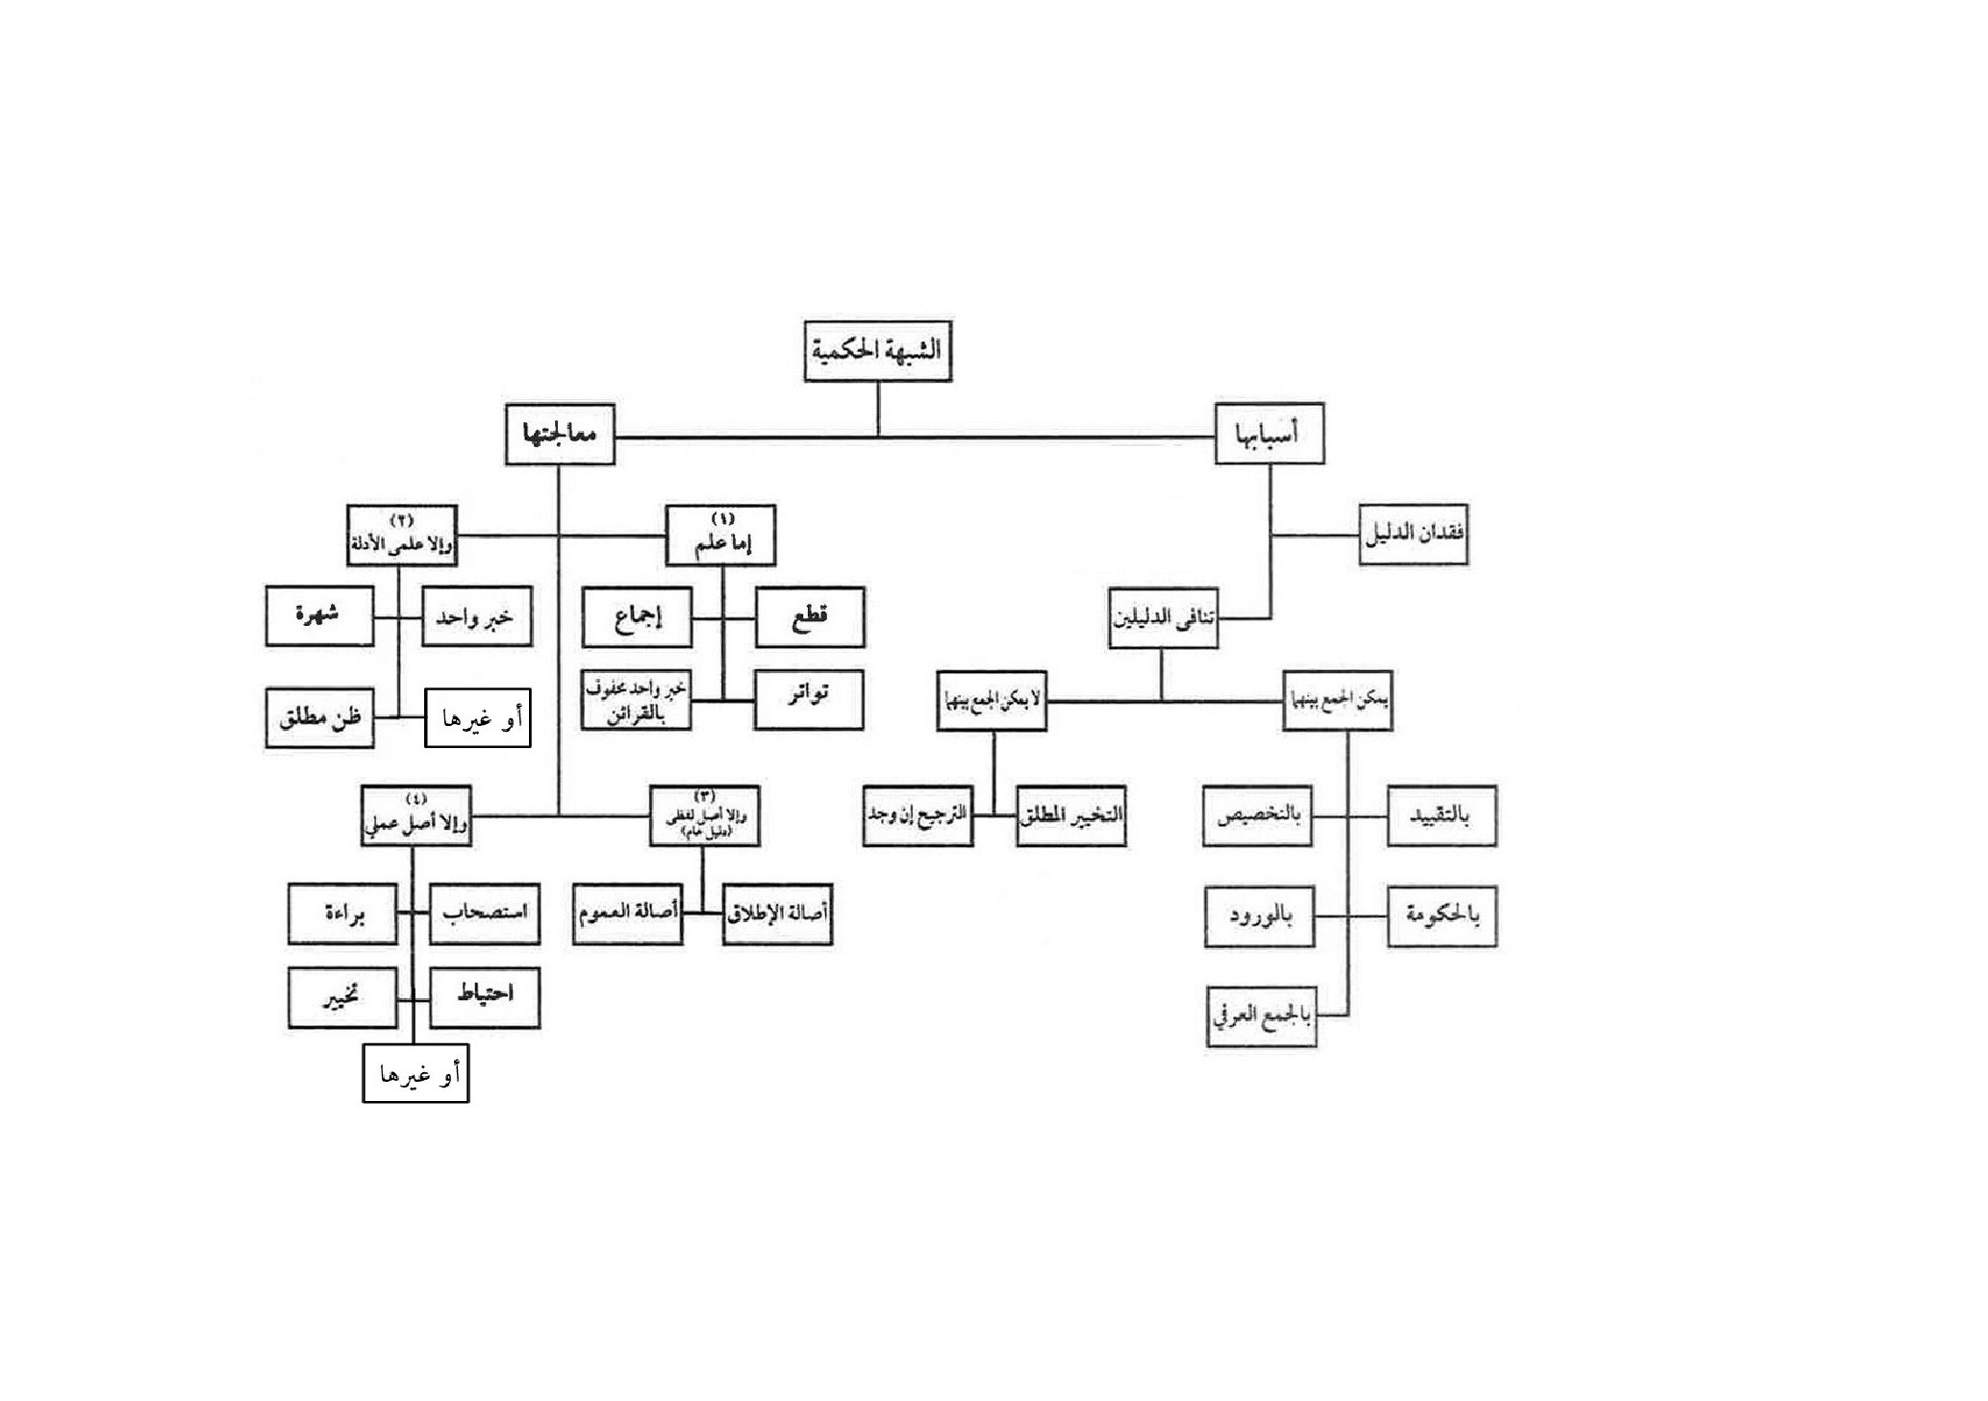

الشبهة المفهومية

«مرحلة تنقيح متن الدليل»

تعريفها:
وهي الاشتباه بالحكم بسبب الاشتباه بمفهوم متعلق الحكم.
مثال ذلك:
مفهوم الكعبين المراد مسحهما في الوضوء. فالحكم واضح، وهو وجوب مسح القدمين في الوضوء إلى الكعبين، ولكن ما معنى الكعبين فقد اختلف في مفهوم الكعبين ماهما؟ هل هما العظمتان الناتئتان بين مفصل القدم والساق أم أنهما مفصل القدم الذي يقع عليه عقد الشراك على ظهر القدم وهو الارتفاع الظاهر فوق القدم المعبر عنه بقبة القدم؟
مثال آخر:
مفهوم «العدالة» المشترطة في إمام الجماعة. فالحكم واضح، وهو ثبوت اشتراط العدالة، ولكن ما معنى العدالة، حيث يدور الأمر بين أن تكون بمعنى الملكة، أوبمعنى فعل الواجبات وترك المحرمات، أو بمعنى ترك خصوص الكبائر.
مثال آخر:
مفهوم كلمة «الصعيد» المراد التيمم به كطهارة بديلة عن الوضوء أو الغسل. فالحكم واضح وهو وجوب التيمم بالصعيد، ولكن ما معنى الصعيد فقد اختلف في معنى الصعيد ما هو؟ هل هو خصوص التراب أم مطلق وجه الأرض؟
مثال آخر:
مفهوم «الغناء حرام» في حال کون المجهول لیس هو نفس الحکم، بل هو متعلقه «أي الغناء» حیث لا أدري ما هو الغناء؟هل هو ما یطرب أو ما فيه ترجیع الصوت، أو غير ذلك؟

أسبابها:
كثيرة منها بعد عصر النص، أو اختلاف نقل اللغويين، أو كون اللفظ من المشتركات، أو تعدد استعمال اللفظ، أو وجود مجاز مشهور...إلخ.
كل هذه الأسباب وغيرها أدت إلى الإجمال في النص، أو عدم فهم اللفظ.

طرق معالجتها:

اشارة
للتخلص من الشبهة المفهومية نلجأ إلى المراحل التالية:
أولاً: نطرق باب الشارع إن كان لديه مفهوم خاص في هذا المورد فنأخذ به، وهو ما يسمى في علم الأصول بالحقيقة الشرعية، فإن لم نجد.
ثانياً: نطرق باب العرف الموجود آنذاك فنأخذ به؛ لأن الشارع تحدث مع الناس بحسب عرفهم ومفاهيمهم للألفاظ، فإن لم نجد.
ثالثاً: نطرق باب اللغة التي كانت قبل الشرع كلغة امرئ القيس وغيره، إذ مع انعدام الحقيقة الشرعية والعرفية لابد من الأخذ بالحقيقية اللغوية؛ وذلك لأصالة عدم النقل - أي عدم نقل اللفظ من المعنى اللغوي إلى معنى آخر شرعي أو عرفي - فنأخذ بالمعنى اللغوي، فإن لم نجد.
رابعاً: يكون الدليل مجملاً وحينئذٍ إن كان بين المعنيين أو المعاني المردد بينهما قدر متيقن أخذنا به والزائد المشكوك ينفى بأصالة الإطلاق أو البراءة الشرعية كل حسب مبناه، فإن لم نجد.
خامساً: تستحكم الشبهة في المفهوم، فان كان بينها تباين كلي نرجع حينئذٍ الى أدلة اخرى.
وأما مواقع القواعد والأصول الجارية في الشبهات المفهومية فيكون بيانها على النحو التالي:

الأول: الشك في الوضع:
لإثبات الوضع - أي المعنى الحقيقي - ذكروا طرقاً وأصولاً.
أما الطرق فهي:
أولاً: التبادر: التبادر، وهو انسباق الذهن إلى نفس المعنى الموضوع له عند إطلاق اللفظ مجرداً عن كلّ قرينة.
ثانياً: صحة الحمل: ذكروا أنّ صحّة حمل اللفظ على ما يشكّ في وضعه له علامةٌ على الحقيقة، وعدم صحّة الحمل علامةٌ على المجاز.
ثالثاً: عدم صحة السلب: ذكروا أنّ عدمَ صحّة سلب اللفظ عن المعنى الذي يُشكّ في وضعه له علامةٌ على أنّه حقيقةٌ فيه، وأنّ صحّة السلب علامةٌ على أنّه مجازٌ فيه.
رابعاً: الإستعمال:أي أنّ كثرة استعمال اللفظ مع عدم ذكر القرينة علامة على الحقيقة.
خامساً:الإطراد: المراد منه أن اللفظ يستعمل في هذا المعنى في كل مكان وزمان وحالة، وهذا دليل على أن الإطراد علامة على الحقيقة.
سادساً: قول اللغوي.
وأما الأصول فهي:
أولاً: أصالة عدم النقل: كون اللفظ موضوعاً لمعنى وأشك في نقله فالأصل عدم النقل، وبعبارة أخرى عندنا يقين حالي بوضع اللفظ وشك في الماضي.
ثانياً: أصالة عدم الإشتراك: عندما يستعمل اللفظ في معنيين وأشك هل أن اللفظ موضوع لهذا المعنى وكذلك لهذا المعنى أم هو موضوع للمعنى الأول وفي الثاني مجاز، فيدور الأمر بين المجازوالحقيقة في الوضع، فإذا كان موضوعاً للاثنين معاً أصبح مشتركاً لفظياً، وإذا لم يكن موضوعاً للاثنين أصبح حقيقة ومجازاً، فعند الشك في الاشتراك اللفظي هل الأصل عدمه أم لا؟
فأصالة عدم الاشتراك تنفعنا في تحديد الموضوع له، ولا تنفعنا عند الشك في المراد وغير ذلك.
مثال على أصالة عدم الاشتراك: لفظ الأمر موضوع للوجوب ويستعمل كثيراً في الاستحباب فهل هو موضوع للاستحباب أم لا؟ فأجري أصالة عدم الاشتراك. الأصل أن لا يكون مشتركاً لفظياً بين الوجوب والاستحباب، مع إجراء هذه الأصالة تكون النتيجة أن صيغة «الأمر» ليست موضوعة للاستحباب، فتفيدني في نفي الوضع وليس في إثباته.
فإذاً أصالة عدم الاشتراك موردها إذا دار الأمر بين الاشتراك والمجاز، قالوا يحمل اللفظ على المجاز؛ لأن المجاز يحتاج إلى مؤنة قرينة مناسبة صارفة عن المعنى الحقيقي، أما الاشتراك فيحتاج إلى مؤنة وضع، ومؤنة الوضع أشد من مؤونة القرينةوفي الحقيقة أن هذا استحسان لا اعتبار له.
ثالثاً: أصالة عدم الوضع«لنفي الوضع»: أي عندما أشك في وضع هذا اللفظ لهذا المعنى فالأصل عدمه.
رابعاً: الإستصحاب القهقرائي: وهو الذي يكون فيه المتيقن متأخراً عن المشكوك، فهو على خلاف طبع الاستصحاب، حيث يكون فيه متعلّق
اليقين متقدماً على متعلّق الشك، فأولاً يكون المكلّف متيقناً بوجود الشيء ثم يعرض له الشك في بقائه، أما الاستصحاب القهقرائي فهو على عكس ذلك تماماً، إذ أنّ الحالة المتأخرة عند المكلّف - في مورده - هي اليقين ويراد منه إسراء حالة اليقين الثابتة فعلاً إلى حالة الشك الثابتة في الزمن السابق.مثلاً: لو كان المكلّف على يقين فعلي بعدالة زيد إلاّ انّه يشك في اتّصافه بالعدالة قبل شهر، إذ لو كان عدلاً قبل شهر لكان الطلاق الذي أوقع أمامه في ذلك الوقت صحيحاً. والظاهر انّه لم يختلف أحد في عدم حجية هذا النحو من الاستصحاب.
وقد عُقِدتْ أبواب في مباحث الألفاظ في علم الأصول لإثبات الوضع- المعنى الموضوع له -، كمبحث الأوامر في بحث الموضوع له فِي مَادَّةِ الأَمْرِ وَصِيغَتِهِ إِمَّا من حيث مطلق اللفظ وَإِمَّا بما هو في حالاتٍ خاصة كما في مبحث دلالة الأمر بعد الحضر، وكمبحث النواهي في بحث الموضوع له فِي مَادَّةِ النَّهْيِ وَصِيغَتِهِ، ومبحث المشتق في مَنْ اِنْقَضَى عنه التلبس بالمبدأ، ومبحث الحقيقية الشرعية، ومبحث الصحيح والأعم في بحث وضع الألفاظ في العبادات والمعاملات.

الثاني: الشك في الإستعمال:
أجرى المتقدمون كالسيد المرتضى (رضی الله عنه)أصالة الحقيقة عند الشك في الاستعمال، ولكن المشهور عند المتأخرين عدم جريانها والسبب في ذلك أن هذه الأصول هي أصول عقلائية تجري عند الشك في المراد لا عند الشك في الإستعمال حيث أن اهتمام العقلاء هو في فهم بيان مراد المتكلم لا في كيفية استعماله للألفاظ.

الثالث: الشك في المراد:
أما عند الشك في المراد فقد ذكروا لعلاجه أصولاً نذكر منها:
أولاً: أصالة الحقيقة:
وهي على نوعين:الأول: أصالة الحقيقة بمعنى عدم المجاز في المفرد كاستعمال كلمة أسد وإرادة الحيوان المفترس.
الثاني: أصالة الحقيقة بمعنى عدم المجاز في الإسناد بمعنى أن الألفاظ لايوجد شك في أنها مستعملة في المعنى الموضوع له، ولكن الشك حصل
في أن إسناد الفعل هل هو للفاعل حقاً أم لغيره؟
مثال ذلك: أنبت الربيع البقل هنا لا يوجد شك في المفردات فكل واحد منها مستعمل في المعنى الحقيقي، ولكن الشك في إسناد الإنبات«الفعل» إلى الربيع «الفاعل» هل هو حقيقي بمعنى أن الربيع هو الذي أنبت أم أنه مجازي وأن الذي أنبت البقل هو الله سبحانه وتعالى وكان الإسناد إلى غير الفاعل الحقيقي.
أمثلة أخرى:
الأول: يا هامانُ ابْنِ لي صَرْحاً.
الثاني: جرى الميزاب.
الثالث: الجالس في السفينة متحرك.
ثانياً: أصالة العموم:
وموردها ما إذا ورد لفظ عام وشك في إرادة العموم منه أو الخصوص أي شك في تخصيصه، فيقال حينئذ «الأصل العموم» فيكون حجة في العموم على المتكلم أو السأمع.
ثالثاً: أصالة الإطلاق:وموردها ما إذا ورد لفظ مطلق له حالات وقيود يمكن إرادة بعضها منه وشك في إرادة هذ البعض لاحتمال وجود القيد، فيقال: «الأصل الإطلاق» فيكون حجة على السامع والمتكلم كقوله تعالى: أَحَلَّ اللّهُ الْبَيْعَفلو شك - مثلا - في البيع أنه هل يشترط في صحته أن ينشأ بألفاظ عربية، فإننا نتمسك بأصالة إطلاق البيع في الآية لنفي اعتبار هذا الشرط والتقييد به فنحكم حينئذ بجواز البيع بالألفاظ غير العربية.
رابعاً: أصالة عدم التقدير:
وموردها ما إذا احتمل التقدير في الكلام وليس هناك دلالة على التقدير، فالأصل عدمه.
خامساً: أصالة الظهور:
وموردها ما إذا كان اللفظ ظاهراً في معنى خاصٍّ لا على وجه النصّ فيه الذي لا يحتمل معه الخلاف، بل كان يحتمل إرادة خلاف الظاهر، فإن الأصل حينئذٍ أن يحمل الكلام على الظاهر فيه. وفي الحقيقة أن جميع
الأصول المتقدمة راجعة إلى هذا الأصل؛ لأن اللفظ مع احتمال المجاز - مثلا - ظاهر في الحقيقة، ومع احتمال التخصيص ظاهر في العموم، ومع احتمال التقييد ظاهر في الإطلاق، ومع احتمال التقدير ظاهر في عدمه.
الرأي المشهور بين الأصوليين هو رجوع كل الأصول الأخرى إلى أصالة الظهور فأصالة العموم، وأصالة الإطلاق...إلخ، هي مصاديق لأصالة الظهور وفي طولها لا في عرضها.سادساً: أصالة التطابق بين المراد الجدي والإستعمالي.
سابعاً: المفاهيم:
كمفهوم الشرط واللقب والوصف والغاية والعدد والتحديدوكلها لازمة بيّنة بالمعنى الأخص.
ثامناً: دلالة الإقتضاء:
مثاله: قوله تعالى: وَاسْأَلِ الْقَرْيَةَبتقدير اسْأَل أهل الْقَرْيَةَ عقلاً.
تاسعاً:الإنصراف
والجواب على ذلك: التبادر هو انسباق المعنى الموضوع له عند إطلاق اللفظ. هذا أولاً.
وثانياً:الانصراف هو انسباق بعض أفراد الموضوع له عند إطلاق اللفظ.
.
عاشراً: القدر المتقين في مقام التخاطب الذي ذكره صاحب الكفاية (قدّس سرّه)، وهو يرجع إلى أصالة الإطلاق؛ لأنه ضمن مقدمات الحكمة.

الرابع: الشك في لازم المراد:
تجري دلالة التنبيه ودلالة الإشارة.
مثال دلالة التنبيه: كما لو قلت لك دقت الساعة العاشرة لتنبيهك على موعد.مثال دلالة الإشارة: قوله تعالى:وَحَمْلُهُ وَفِصَالُهُ ثَلاثُونَ شَهْرًاو وَفِصَالُهُ فِي عَامَيْنِفي الآية الأولى المراد الحمل والفصال، وفي الآية الثانية المراد الفصال في عامين.
المراد مختلف، وفي الجمع بينها يكون اللازم شيئاً آخر وهو أقل الحمل ستة أشهر، هذا ليس مراداً من الآيتين، بل شيء آخر.
عکس
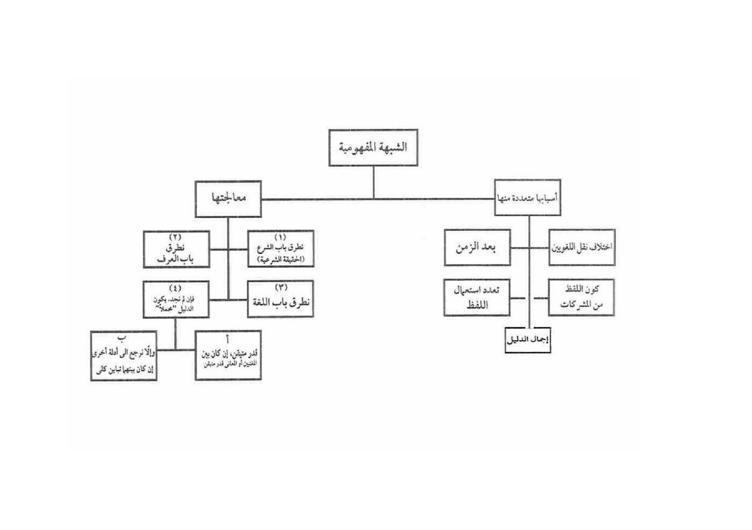

الشبهة المصداقية

«مرحلة تنقيح المصداق»

تعريفها:
الاشتباه بالحكم بسبب الاشتباه بالمصداق.
مثالها: «الدمُ نجسٌ». فالحكم معلوم وهو النجاسة، ومفهوم متعلق الحكم - أي الدم - واضح، لكن لا نعلم هل أن هذا السائل الأحمر الذي أمامي هو دم أم لا؟ فالاشتباه بحكم هذا السائل لا بسببهولا بسبب مفهوم متعلق الحكم، بل بسبب الاشتباه بالمصداق الخارجي.

أسبابها:
الإشتباه في الشبهات المصداقية ناشىءٌ من أمورٍ خارجيةٍ لا مجال لحصرها؛ لأن الأمور الخارجية كثيرة جداً، والظروف التي تؤدي إلى الاشتباه في الأشياء متنوعة لذا لم يتكلموا في ذكر ا الأسباب.

طرق معالجتها:
أولاً: البحث عن قطع بأن أحصل على علم بأن هذا السائل الذي أمامي هو دم من طرق تفيد العلم بذلك كإرسالة إلى المختبر لتحليله.

وأسباب تحصيل القطع كثيرة نذكر منها:
الأول: العلوم التجريبية، كالطب والفلك إذا قطع المكلف بقول الطبيب والفلكي.
الثاني: العرف كما إذا أدى الشياع إلى القطع.
الثالث: التحقيقات القضائية إذا أدت إلى القطع.
ثانياً: إذا لم نحصل على قطع بالمصداق، نبحث عن أمارة معتبرة في إثبات الموضوعات والمصاديق الخارجية، ومنها:أولاً:الإقرار.
ثانياً: البينة«شاهدي عدل».
ثالثاً:خبر الثقة.
رابعاً: الشهرة المعتبرة.
خامساً: القرعة بناءً على أنها أمارة لا أصل.
ثالثاً: إذا لم نحصل على أمارة في إثبات الموضوعات والمصاديق الخارجية نبحث عن قواعد عامة في إثبات الموضوعات والمصاديق الخارجية ومنها:
أولاً: قاعدة اليد: مفاد القاعدة هو أمارية اليد على إثبات الملكيّة بواسطة الاستيلاء ووضع اليد على شيء معيّن بحيث يعدّ ذلك الشيء من توابع صاحب اليد.
ثانياً: قاعدة سوق المسلمين: مفاد القاعدة هو أماريّة سوق المسلمين للحكم بالطهارة والذكاة فيما يُشكّ فيه من اللحوم والجلود وغيرهما.
ثالثاً: قاعدة يد المسلم: مفاد القاعدة بأن يد المسلم أمارة على الطهارة.
رابعاً: قاعدة الحليّة:معنى القاعدة هو أنّ كلّ شيء إذا كان مشتبهاً بين الحلال والحرام يحمل على الحلّيّة ما لم يقم دليل يتبيّن به المشكوك فيه.
خامساً: قاعدة الحيلولة: مفادها عدم الإعتناء بالشك بعد خروج الوقت، والقاعدة حاكمة على الاستصحاب وتختص في باب الصلاة
مورداً ومدركاً. كما لو شك أنه هل صلى الظهر أم لا؟ وكان شكه في الوقت الخاص بصلاة العصر فإن القاعدة تقضي عدم الإلتفات إلى الشك؛ لأنه وقع في وقت صلاة العصر.
سادساً: قاعدة الفراغ: مفادها هو الحكم بصحة العمل الذي يشك في صحته وتماميته بعد الفراغ منه ومحلها الشك في صحة العمل بعد الفراغ منه.سابعاً: قاعدة التجاوز: مفادها هو الحكم بتحقق جزء من العبادة الذي يشك في تحققه وإيجاده بعد تجاوز موضع الشك ومحلها الشك في أصل وجود الشيء بعد الخروج من محله المقرر والدخول في غيره.
وغالباً ما تكون القواعد العامة في إثبات الموضوعات والمصاديق الخارجية هي قواعد فقهية.
رابعاً: إذا لم نحصل على قواعد عامة في إثبات الموضوعات والمصاديق الخارجية نبحث عن الأصول التي تثبت الموضوعات والمصاديق الخارجية ومنها:
أولاً:الاستصحاب الموضوعي.
ثانياً:الأصول العدمية.
ثالثاً:القرعة بناءً على أنها أصل لا أمارة.
رابعاً: أصالة الفساد.
خامساً: إذا لم نحصل على الأصول التي تثبت الموضوعات والمصاديق الخارجية استحكمت الشبهة في المصداق وتخرج من حكم العام؛ لأن الحكم مترتب على الموضوع ولم يحرز انطباق العام على الموضوع.
مثاله: «الدم نجس» وأشك أن هذا السائل الأحمر الذي أمامي هل هو دم أم لا؟ فلا أحكم بنجاسته؛ لأن عنوان العام وهو«الدم» لم يثبت انطباقه على هذا السائل، ولابد من إحراز انطباق العنوان؛ لأن الأحكام تابعةٌ لعناوينها.
فتُطبق العمومات الفوقانية والأصول الموضوعية.
عکس
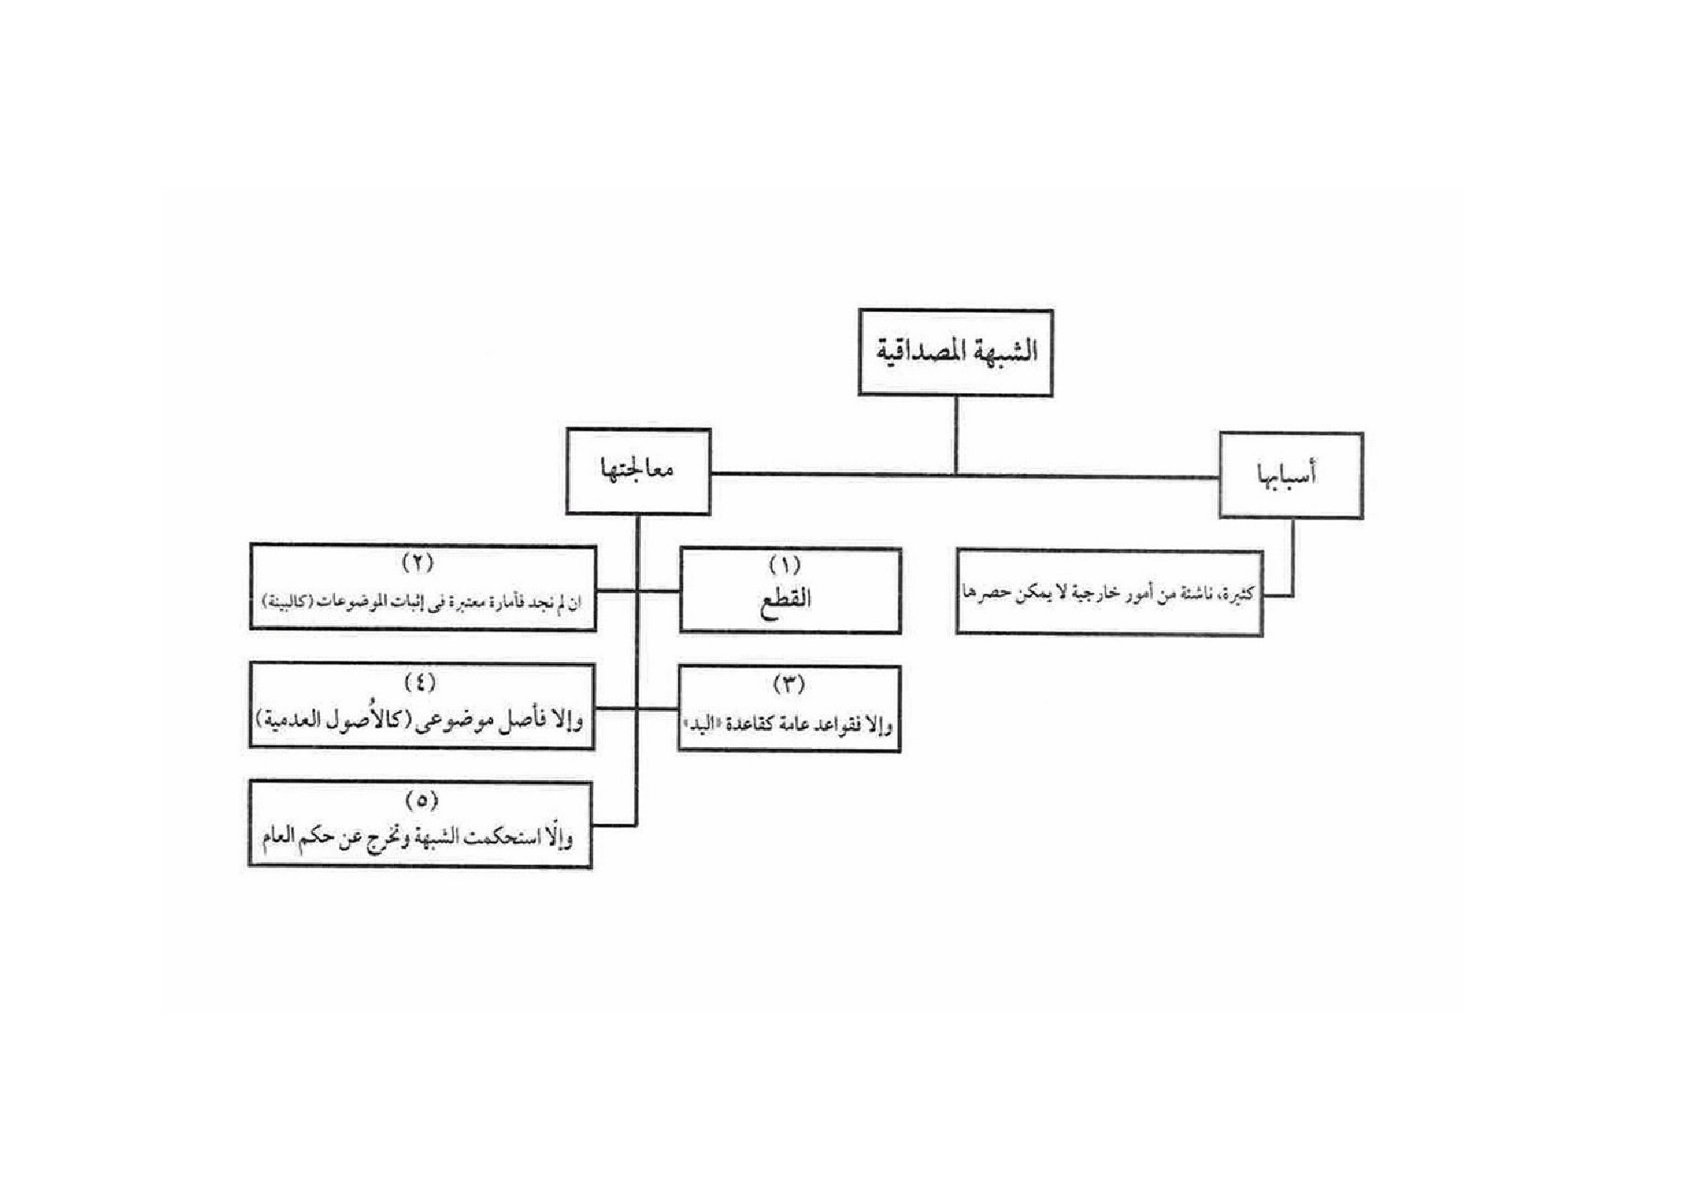
بحمداللّه

المصادر والمراجع
إن خير ما ابتدئ به (( القرآن الكريم )).
1.
أصول الفقه، للشيخ المظفر.
2.
تهذيب الأحكام، للشيخ الطوسي.
3.
تاج العروس، للزبيدي.
4.
الصحاح، للجوهري
5.
غوالي اللئالي، لابن أبي جمهور الاحسائي.
6.
دراسات في أصول الاستنباط، للشيخ علي غانم الشويلي، تقرير درس سماحة سيدنا الأستاذ العلامة المحقق آية الله السيد عبد الكريم فضل الله.
7.
الذريعة أصول الشريعة، للسيد المرتضى.
8.
لسان العرب،لابن منظور.
9.
القواعد، للسيد كاظم المصطفوي.
10.
القواعد الفقهية الميسرة، للسيد مرتضى جمال الدين.
11.
القواعد الأصولية والفقهية مجمع التقريب بين المذاهب الإسلامية، للمجمع العلمي للتقيب بين المذاهب الإسلامية.
12.
مجمع البحرين، للطريحي.
13.
منهجية ومراحل الاستنباط، للسيد عبد الكريم فضل الله.
14.
المدرس الأفضل في شرح الفقه الاستدلالي، للشيخ عمار الخزعلي.
15.
الكافي، للشيخ الكليني.
16.
وسائل الشيعة، للحر العاملي.
17.
وسيلة المتفقهين، للسيد عبد الكريم فضل الله.

المحتويات
منهجية ومراحل استنباط الأحكام الشرعية ..................... 11
الخطوط العامة للمنهجية:...................................... 13
الشبهات ثلاث لا رابع لها:..................................... 13
أولاً: الشبهة الحكمية: ......................................... 15
تعريفها: ...................................................... 15
وهي الاشتباه بالحكم بما هو هو................................. 15
طرق معالجتها:................................................ 15
طرق معالجة السبب الأول:..................................... 15
طرق معالجة السبب الثاني:..................................... 16
ثانيا: الشبهة المفهومية: ......................................... 17
تعريفها:....................................................... 17
أسبابها:....................................................... 17
ثالثاً: الشبهة المصداقية: ........................................ 18
تعريفها: ...................................................... 18
وهي الاشتباه بالحكم بسبب الاشتباه بالمصداق الخارجي......... 18
أسبابها: خارجية لاتحصى....................................... 18
طرق معالجتها:................................................ 18
الشبهة الحكمية................................................ 19
مرحلة اثبات الحجية ........................................... 19
تعريفها:....................................................... 19
أسبابها:....................................................... 19
صحيحة وهب بن عبد ربِّه:..................................... 21
صحيحة العيص بن القاسم:.................................... 21
طريقة معالجة السبب الأول..................................... 23
من أسباب الشبهة الحكمية..................................... 23
أولا: الاستصحاب:........................................... 31
ثالثاً: التخییر:.................................................. 31
رابعاً: البراءة:.................................................. 32
طريقة معالجة السبب الثاني من أسباب الشبهة الحكمية ........... 33
الأول: التقیید:................................................ 34
الثاني: التخصيص:............................................. 34
الثالث: الحكومة: ............................................. 35
تنقسم الحكومة في المصطلح الأصولي على قسمين: ............... 35
التعارض المستقر: ............................................. 37
وبالنتیجة يوجد لدی العلماء اتجاهان:............................ 39
الشبهة المفهومية............................................... 41
مرحلة تنقيح متن الدليل....................................... 41
تعريفها: ...................................................... 41
أسبابها: ....................................................... 42
طرق معالجتها: ............................................... 42
الأول: الشك في الوضع:....................................... 44
الثاني: الشك في الإستعمال:..................................... 47
الثالث: الشك في المراد:........................................ 48
الرابع: الشك في لازم المراد:.................................... 52
الشبهة المصداقية............................................... 54
مرحلة تنقيح المصداق.......................................... 54
تعريفها:....................................................... 54
أسبابها:....................................................... 54
طرق معالجتها:................................................ 55
وأسباب تحصيل القطع كثيرة نذكر منها:......................... 55
المصادر والمراجع....................... 61

ghaemiyeh.com

أهمُ شيءٍ في هذهِ المنهجية أنّ المسألة المراد معرفة حكمها في أي قسم من أقسام الشبهات أضعها ومن أي نوع هي، هل هي من أقسام الشبهة الحكمية أم المفهومية أم المصداقية؟ فكما درسنا في علم المنطق مواجهة المشكل معرفة نوع المشكل، كذلك في هذه المنهجية مواجهة الشبهة معرفة نوع الشبهة؛ لأن تشخيص ومعرفة نوع الشبهة وفي أي قسم من أقسام الشبهات هي، فإن ذلك مهم جداً؛ لأن كل شبهة من الشبهات لها أسباب ولها طرق علاج لرفع تلك الشبهة.
لسان العرب، ج13، ص503.
الصحاح، ج6، ص2236، تاج العروس، ج19، ص51، لسان العرب، ج13، ص503.
مجمع البحرين، ج6، ص349.
الصحاح، ج6، ص2236.
في هذه المنهجية ذكرنا أن أسباب الشبهة الحكمية هي: فقدان الدليل، و تعارض الدليلين، وأما إجمال الدليل فقد ذكرناه في أسباب الشبهة المفهومية؛ لأنه شك في لفظ متعلق الحكم، وبعبارة أخرى إذا كان الشك في الحكم فيرجع إلى الشبهة الحكمية وإذا كان الشك في نص الدليل الشرعي من حيث إجمال النص أو عدم فهم اللفظ فيرجع إلى الشبهة المفهومية.
يكون الجمع بين الدليلين إما بشاهد شرعي ويسمى بشاهد الجمع ويقابلهما الجمع التبرعي الذي لا شاهد عليه لا من الشرع ولا من العرف..
تبلغ الروايات الواردة بهذا العنوان380 مورداً، وهو سعد بن عبد الله بن أبي خَلَف الأشعري القُمِّي الثقة وثقه الشيخ النجاشي والطوسي.
تهذيب الأحكام، ج2، ص387، الاستبصار، ج1، ص182.
صَفْوان: مشترك بين صفوان بن مهران وصفوان بن يحيى وكلاهما ثقتان. وقع في 1640 مورداً.
الكافي، ج3، ص404.
الكاشفية هنا بلحاظ الدليل لا متعلقه أما متعلق الدليل يكون البحث عنه في الشبهة المفهومية كما في إجمال النص أوعدم فهم اللفظ.
سيرة المتشرعة: وهي عمل المتدينين لفعل ما أو تركه من عصر المعصوم (علیه السلام). وحجيتها ثابتة لعدم ردع الشارع عنها، وهذه السيرة تكشف عن وجود حكم من المعصوم (علیه السلام).
جمعٌ:مفرده قرينة أي دليل يعتمد عليه في الوصول إلى النتيجة وهي صدور الخبر عن المعصوم (علیه السلام) وهي على قسمين:
غوالي اللئالي، ج4، ص 133.
الفوارق الأساسية بين سيرة المتشرعة والسيرة العقلائية هي:
سورة المائدة: آية: 1.
سورة البقرة: آية: 275.
إذا شككنا في أصل التكليف في أي عبادة من العبادات فالأصل الذي يجري هو أصالة عدم التكليف - أي البراءة الشرعية-، وأما إذا شككنا في شرطٍ أوجزء أو مانع في أي عبادةٍ من العبادات فالأصل الجاري في المسألة إذا كان في مرحلة الأصول اللفظية يكون من تطبيقات مسألة الصحيح والأعم، وأما إذا كان في مرحلة الأصول العملية فيكون الأصل الجاري في المسألة من تطبيقات دوران الأمر بين الأقل والأكثر الارتباطي هذا كله إذا كان الشك في العبادات أو في شرائطها أو أجزائها أو موانعها، وأما لو كان الشك في المعاملات فإن كان الشك في أصل المعاملة بعد إحراز الشروط والأجزاء وعدم وجود مانع نحكم بصحة المعاملة؛ لأصالة الصحة، وأما إذا كان الشك في شرط أو جزء أو مانع في معاملة من المعاملات فالأصل الجاري في المسألة أصالة الفساد وعدم ترتب الأثر.
أو أكثر على حسب المباني.
وهو جمع بين الدليلين إما بشاهد شرعي وهو المعبر عنه بشاهد الجمع وإما بشاهد عرفي وهو المعبر عنه بالجمع الدلالي العرفي في مقابل الجمع التبرعي الذي لا شاهد عليه لا من الشرع ولا من العرف.
سورة المائدة: آية: 1.
سورة البقرة: آية: 275.
وثبوت الأحكام على ثلاثة احتمالات:
سورة البقرة: الآية 275.
ينظر: وسائل الشيعة، ج18، كتاب التجارة، أبواب الربا، الباب7، حديث1.
وسائل الشيعة، ج27، ص106، الباب9.
الكافي، ج1، ص173، ح205، وسائل الشيعة، ج27، ص111،ح33347.
الكافي، ج1، ص173، ح207، وسائل الشيعة، ج27، ص111،ح33348.
مع غض النظر عن البحث في ثبوتها وعدمها.
الفرق بين قرينة المجاز والاشتراك: إن قرينة المجاز صارفة عن المعنى الحقيقي، وأما قرينة الاشتراك فهي معينة للمعنى الذي تنازعه باقي المعاني المشتركة.
المعجم الأصولي، ج1، ص164.
الذريعة إلى أصول الشريعة، ج1، ص13.
سورة غافر: الآية 36.
أصول الفقه، ص47.
سورة البقرة: الآية: 275.
أصول الفقه، ص47-48.
أصول الفقه، ص48.
أصول الفقه، ص48.
ثبت في أبحاث علم الأصول أن الجملة الوصفية لا مفهوم لها، ولكن استثنى الأعلام من ذلك ما لو كان الوصف في الجملة الوصفية وارداً مورد التحديد؛ لأنه يعتبر في الحد أن يكون جامعا ًومانعاً وإلا لما كان حدا وإذا كان جامعاً مانعاً فهو يدل على الحصر في مورد الوصف فيثبت المفهوم فهناك فرق بين جملة «أكرم الفقير العادل» فإنها لا مفهوم لها لعدم كونها واردة مورد التحديد، وبين «أكرم كل فقير عادل» فإن هذه الجملة واردة مورد التحديد ب-«كل» الظاهرة في التحديد عرفا إذ المتكلم حدد الإكرام بأنه لكل العدول فهذا يعني ثبوت المفهوم وعدم تعدي الحكم إلى غير العدول.
سورة يوسف: الآية: 82.
ماهوالفرق بين التبادر والانصراف مع أن كليهما انسباق من اللفظ.
سورة البقرة: الآية 2 33.
سورة لقمان: الآية 14.
أي ليس بسبب الحكم.

